Социальная практика «Венок дружбы»

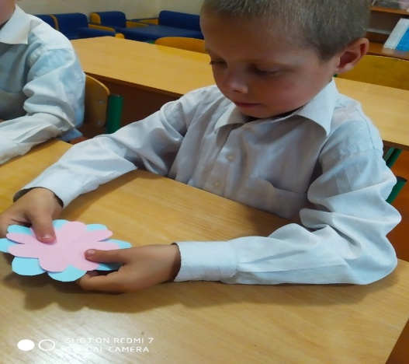В ГОУ "Макеевская специальная школа-интернат №35", учащиеся вторых, третьих классов под руководством воспитателя приняли участие в социальной практике под названием «Венок дружбы».

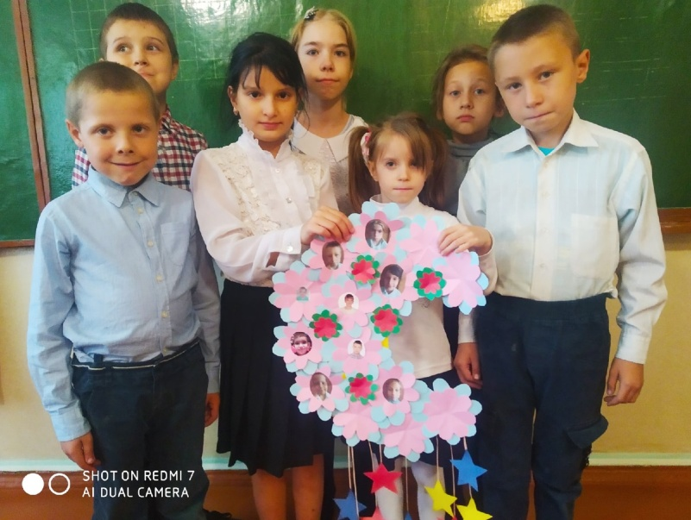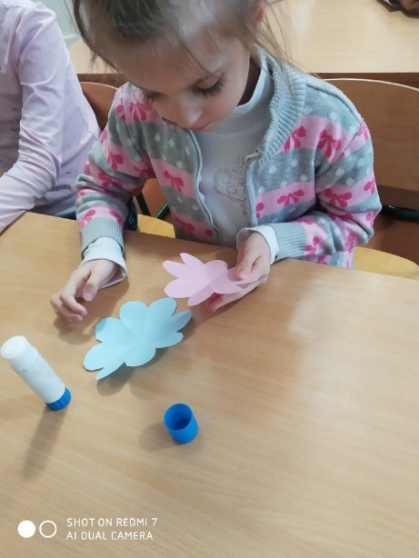Целью данной практики является расширение системы знаний детей о дружбе, дружеских отношениях. Способствует формированию у детей таких  нравственных качеств, как умение дружить, беречь дружбу, общаться в коллективе. Развитию умения анализировать, делать выводы; развитию связной речи,  творческих способностей. Создает условия доброжелательного, уважительного отношения друг к  другу, так же развития интеллектуальных, коммуникативных умений учащихся, их творческого мышления, формировать эмоционально-ценностное отношение к окружающему миру.

Коллективная творческая деятельность способствовала сплочению детей. Дети учились работать в парах, группах, выполняя одно общее дело. Воспитание у детей понятия "дружба", на данный момент, является объективной потребностью нашего общества. Самое лучшее воспитание детей - это воспитание в детях добра на основе искренних человеческих отношений, понимания.